อำนวยความสะดวกแก่ประชาชน
โครงการ/กิจกรรม : อำนวยความสะดวกแก่ประชาชน
รายละเอียด : ร.ต.ท.สุรเชษฐ์ รัตนะ รอง สว.(สอบสวน)สน.พระราชวัง ช่วยเหลือผู้พิการในการรับแจ้งเหตุและอำนวย
ความสะดวกส่งเดินกลับภูมิลำเนา
ระยะเวลา : วันที่ 1 ตุลาคม 2566 – 31 ตุลาคม 2566
หน่วยงานรับผิดชอบ : ฝ่ายสอบสวน สถานีตำรวจนครบาลพระราชวัง
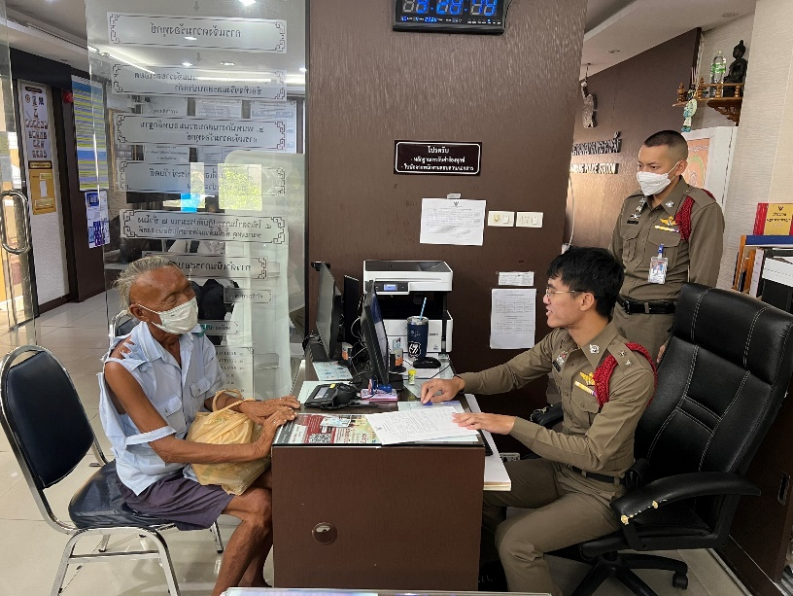
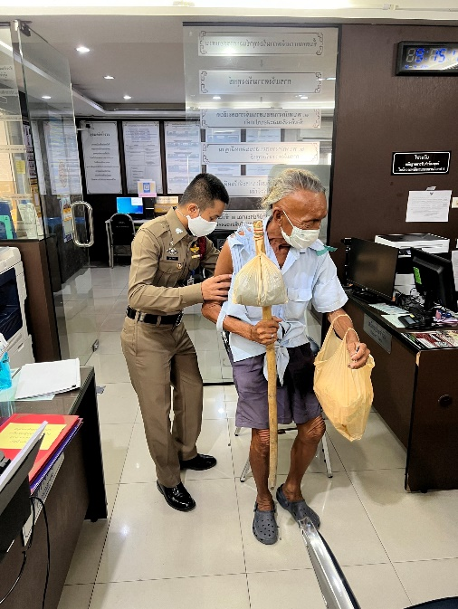

ช่วยเหลือผู้พลัดหลงส่งกลับภูมิลำเนา
โครงการ/กิจกรรม : ช่วยเหลือผู้พลัดหลงส่งกลับภูมิลำเนา
รายละเอียด : ฝ่ายสอบสวนพระราชวังทำการช่วยเหลือผู้สูงอายุพลัดหลงส่งกลับภูมิลำเนาอย่างปลอดภัย
ระยะเวลา : วันที่ 1 ตุลาคม 2566 – 31 ตุลาคม 2566
หน่วยงานรับผิดชอบ : ฝ่ายสอบสวน สถานีตำรวจนครบาลพระราชวัง
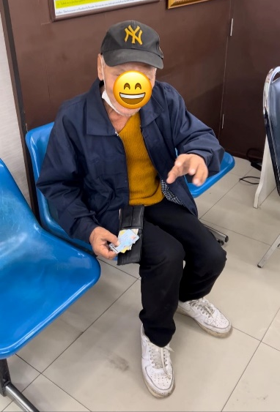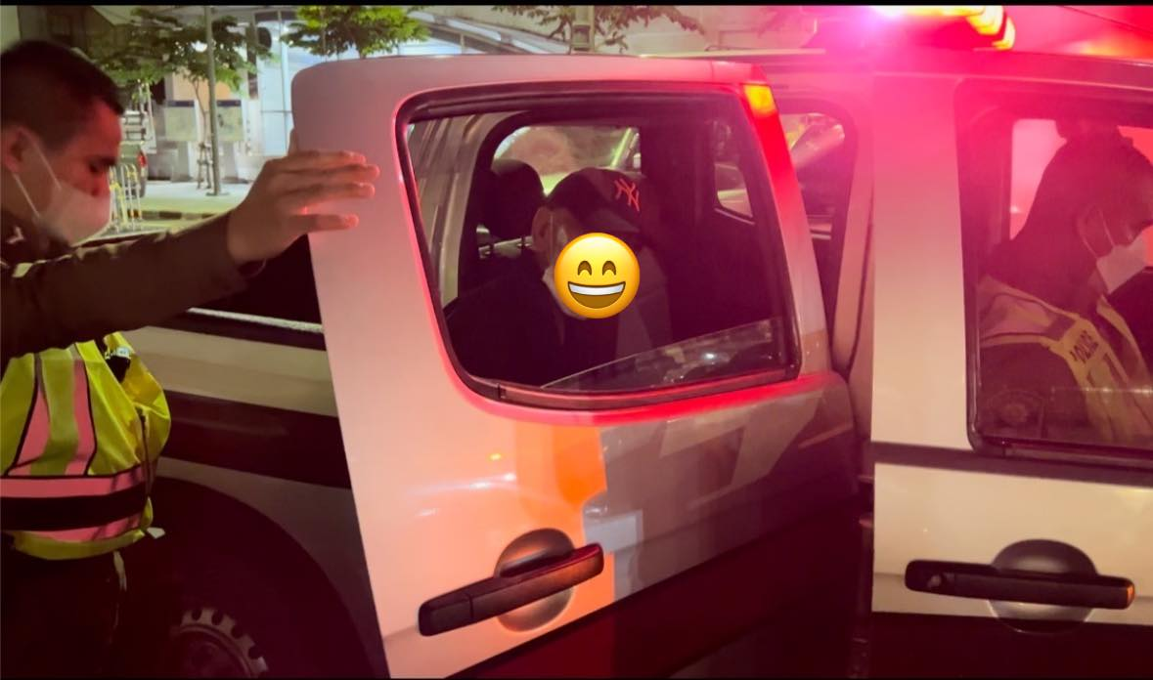

ร้อยเวรสอบสวนออกตรวจสถานที่เกิดเหตุ
โครงการ/กิจกรรม : ร้อยเวรสอบสวนออกตรวจสถานที่เกิดเหตุ
รายละเอียด : พ.ต.ท.กัมปนาท แคยิหวา สว.(สอบสวน)สน.พระราชวัง ออกตรวจสถานที่เกิดเหตุรถยนต์เฉี่ยวชน
ระยะเวลา : วันที่ 1 ตุลาคม 2566 – 31 ตุลาคม 2566
หน่วยงานรับผิดชอบ : ฝ่ายสอบสวน สถานีตำรวจนครบาลพระราชวัง
